утверждаю
директор МБОУ СОШ №20
_______С.С. Дорошенко
Приказ №___ «_____» января 2018г.

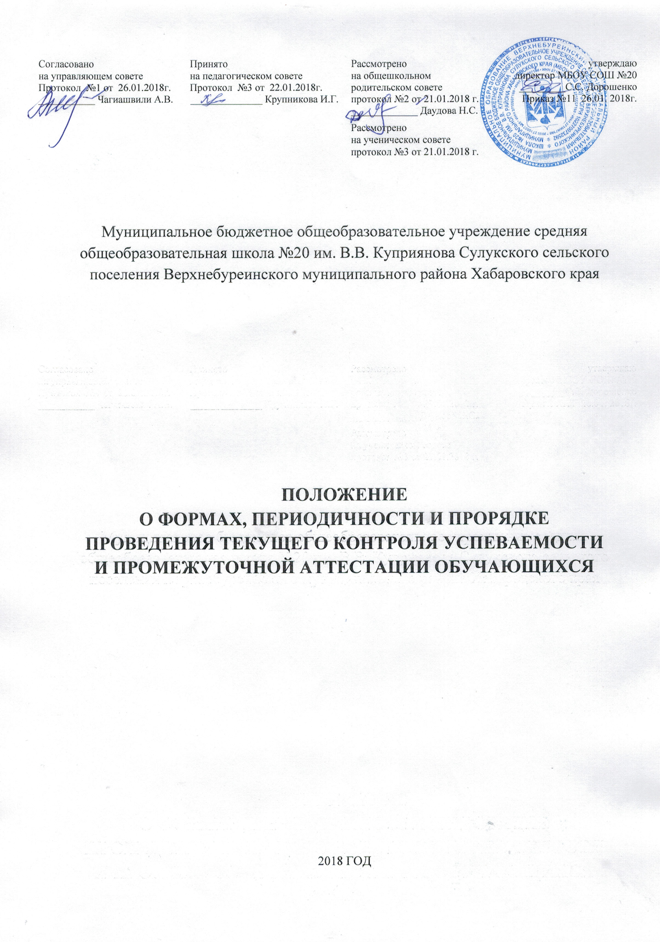
Муниципальное бюджетное общеобразовательное учреждение средняя общеобразовательная школа №20 им. В.В. Куприянова Сулукского сельского поселения Верхнебуреинского муниципального района Хабаровского края

Положение
о формах, периодичности и порядке проведения текущего контроля успеваемости и промежуточной аттестации обучающихся

2018 г.

Положение
о формах, периодичности и порядке проведения текущего контроля успеваемости и промежуточной аттестации обучающихся

- Общие положения

  - Настоящее положение разработано в соответствии с Федеральным законом ___ «Об образовании в Российской Федерации», Уставом школы и регламентирует содержание и порядок промежуточной аттестации учащихся, их перевод по итогам года.
  - Положение о промежуточной аттестации учащихся утверждается приказом директора и согласовывается Педагогическим советом школы, имеющим право вносить в него свои изменения и дополнения.
  - Целью аттестации является:
  - обеспечение социальной защиты обучающихся, соблюдение их прав и свобод в части регламентации учебной загруженности в соответствии санитарными правилами и нормами, уважения их личности и человеческого достоинства;
  - установление фактического уровня теоретических знаний и пониманий учащихся по предметам обязательного компонента учебного плана, их практических умений и навыков;
  - соотнесение этого уровня с требованиями образовательного Госстандарта;
  - контроль за выполнением учебных программ и календарно-тематического графика изучения учебных предметов.
  - Промежуточная аттестация подразделяется на текущую, включающую в себя поурочное и почетвертное оценивание результатов учебы учащихся, и годовую - по результатам контрольных работ за учебный год.
- Текущая аттестация учащихся
  - Текущей аттестации подлежит учащиеся с 1-11 классы. Текущий контроль успеваемости обучающихся осуществляется учителями по 5-ти балльной системе (минимальный балл -1, максимальный балл-5).
  - Текущая аттестация учащихся 1-х классов в течение учебного года осуществляется качественно, без фиксации их достижений в классном журнале в виде отметок по 5-ти балльной шкале.
По итогам проверочных и контрольных работ учитель фиксирует в журнал «усвоил» или «не усвоил» материал ученик.
  - Промежуточные итоговые оценки в баллах выставляются во 2-9 классах за каждую четверть, в 10-11 классах за полугодия.
В конце учебного года выставляются итоговые годовые оценки.
В случае не согласия обучающегося, его родителей (законных представителей) с годовой оценкой, обучающемуся предоставляется сдать экзамен по соответствующему предмету комиссии, образованной отделом образования.
  - Учитель, проверяя и оценивания работы (в том числе и контрольные), устные ответы учащихся, достигнутые ими навыки и умения, выставляет оценку в классный журнал и дневник обучающегося.
  - Учащиеся, временно обучающиеся в санаторно-курортных школах, реабилитированных общеобразовательным учреждением, аттестуются на основе их аттестации в этих учебных заведениях.
  - Учащиеся, пропустившие по не зависящим от них обстоятельствам более половины учебного времени, не аттестуются. Вопрос об аттестации таких учащихся решается в индивидуальном порядке директором школы по согласованию с родителями учащегося.
  - Форму текущей аттестации определяет учитель с учетом контингента обучающихся, содержания учебного материала, используемых образовательных технологий и тому подобных обстоятельств.
  - Письменные самостоятельные, фронтальные, групповые и тому подобные работы учащихся обучающего характера после обязательного анализа и оценивания не требуют обязательного переноса отметок в журнал.
  - Результаты работ учащихся контрольного характера должны быть отражены в классном журнале, как правило, к следующему уроку по этому предмету. При проведении этой работы повторно после ее анализа отметка выставляется в журнал через дробь.
  - Отметка учащегося за четверть (за исключением рейтинговой системы), как правило, не может превышать среднюю арифметическую результатов контрольных, практических или самостоятельных работ, имеющих контрольный характер.
- Годовая аттестация учащихся переводных классов.
  - К годовой аттестации допускаются все учащиеся переводных классов.
  - Годовая аттестация включает в себя:
- Проверку техники чтения в 1-4 классах;
- Годовые контрольные работы по основным предметам.
  - Четвертные, годовые оценки выставляются за два дня до начала каникул.
Классные руководители обязаны довести до сведения учащихся их родителей решение педагогического совета о переводе учащихся. В случае неудовлетворительных результатов учебного года – в письменном виде под роспись родителей учащегося с указанием даты ознакомления. Сообщение хранится в личном деле учащегося.
  - В случае несогласия учащихся и их родителей с выставленной годовой оценкой по предмету она может быть пересмотрена. Для пересмотра, на основании письменного заявления родителей приказом по школе создается комиссия из трех человек, которая в форме собеседования в присутствии родителей учащегося определяет соответствие выставленной отметки по предмету фактическому уровню знаний, решение комиссии оформляется протоколом и является окончательным. Протокол хранится в личном деле учащегося.
  - Итоговая оценка по предмету (за исключением факультативных занятий) устанавливается учителем на основе оценок за учебный год.
- Перевод учащихся.
  - Учащиеся, успешно освоившие содержание учебных программ за учебный год, решением педагогического совета переводятся в следующий класс. Все учащиеся 1-х классов переводятся во 2-й класс. На повторный курс обучения остаются учащиеся 1-х классов, не усвоившие программу по рекомендации ПМПК.
  - В следующий класс могут быть условно переведены обучающиеся, имеющие по итогам учебного года академическую задолженность по одному предмету. Ответственность за ликвидацию академической задолженности в течение следующего учебного года возлагается на их родителей ( законных представителей).
  - Обучающиеся 1,2 ступени, имеющие по итогам учебного года 2 или более неудовлетворительные отметки, педагогическим советом школы по письменному согласию родителей (лиц их заменяющих) могут быть:
    - Оставлены на повторный курс обучения;
    - Переведены на домашнее обучение в форме семейного образования.
  - Учащиеся, не освоившие образовательную программу 1,2 ступени, не допускаются к обучению на следующей ступени. По согласованию с РОО эти учащиеся могут продолжить обучение в классах коррекционного обучения.

